تمرین ۴ :

## **لکچر ۱۳:**

۱) خروجی چهار رجیستر R0, R1, R2, R3 از طریق مالتی پلکسرهای ۴به۱ به ورودی های رجیستر R4 متصل میشوند. هر رجیستر ۸ بیتی است. نقل و انتقلات بین رجیسترها توسط register transfer زیر مشخص شده است.

T0 : R4<-R0

T1: R4<-R1

T2 : R4<-R2

T3: R4<-R3

در هر لحظه از زمان تنها یکی از سیگنال های زمان بندی T0 تا T3 برابر با ۱ است در حالیکه بقیه آنها ۰ میباشند. یک نمودار بلوکی از پیاده سازی سخت افزار مورد نیاز برای پیاده سازی register transfer بالا بکشید. اتصالات مورد نیاز برای سیگنال های T0 تا T3 را برای ورودی مالتی پلکسرها و load input در رجیستر R4 را نیز در نظر بگیرید.

************

پاسخ:

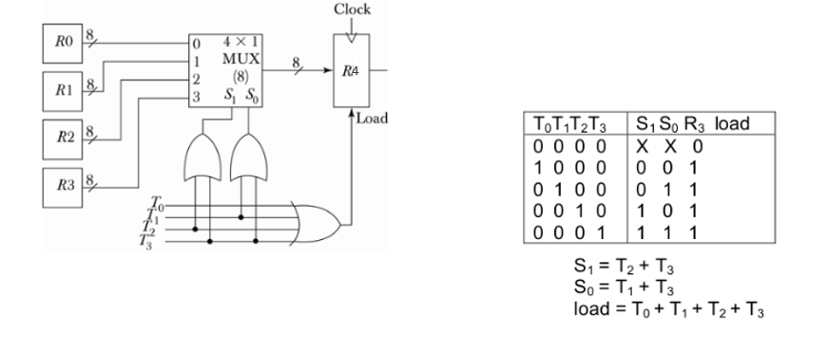

۲) در هریک از عبارات register transfer زیر اشکالی موجود میباشد. هریک از آنها را بیان کنید:

الف) $xT: AR←\underline{AR}, AR←0$

ب) $yT: R1←R2, R1←R3$

ج) $zT: PC←AR, PC←PC+1$

************

پاسخ:

الف) نمیتوان یک رجیستر را همزمان هم complement کرد و هم مقدار جدید به آن انتقال داد

ب) یک رجیستر در یک زمان نمیتواند ۲مقدار متفاوت را بگیرد

ج) نمیتوان زمانیکه مقدار جدیدی را درون رجیستر میریزیم مقدار قبلی را increment کنیم.

۳) عملکرد حافظه ای مشخص شده در هر عبارت زیر را شرح دهید:

الف) $R2←M[AR]$

ب) $M[AR]←R3$

ج) $R5←M[R5]$

************

پاسخ:

الف) در آدرسی از حافظه که توسط رجیستر AR مشخص شده مقدار را خوانده و درون رجیستر R2 بریز

ب) مقدار رجیستر R3 را درون خانه حافظه در ادرس مشخص شده در AR بریز

ج) در آدرسی از حافظه که توسط رجیستر R5 مشخص شده مقدار را خوانده و درون رجیستر R5 بریز (در این حالت مقدار قبلی از بین میرود)

# **لکچر ۱‍۴:**

1. کامپیوتر‌های از خانواده انباشتگر (accumulator) چگونه کار می‌کنند؟ هر دستور چند عملوند دارد؟

پاسخ: در این نوع کامپیوترها همه دستورات حداکثر یک عملگر دارند. یک ثبات به نام AC داریم که مقصد عملیات‌ها و یکی از عملگر‌های آن نیز می‌باشد. یعنی به طور مثال اگر برای عملیات جمع یک ورودی به مقدار x داشته باشیم داریم:

AC=AC+x

2. کاربرد ثبات های Program Counter، Instruction Register، Address Register ، Data Register، Input Register و Output Register را توضیح دهید.

پاسخ:

PC: آدرس نشان‌دهنده دستور بعدی‌ای که کامپیوتر قرار است اجرا کند را در خود ذخیره می‌کند.

IR: دستوری که در حال اجرا است و از آدرسی که PC به آن ذخیره‌شده است است واکشی کرده‌ایم نگه می‌دارد.

AR: آدرسی که می‌خواهیم در نوع خواندن مستقیم یا غیرمستقیم از حافظه واکشی کنیم را نگه می‌دارد.

DR: مقدار پس گرفته شده پس از عملیات خواندن از حافظه را در خود نگه می‌دارد.

INPR: برای ورودی گرفتن از دستگاه‌های IO همچون کیبورد استفاده می‌شود.

OUTR: برای خروجی دادن به دستگاه‌های IO مانند پرینتر یا مانیتور استفاده می‌شود.

3. در شکل زیر نقش E چیست؟ نقش سه سیگنال S0 تا S2 چیست؟ با توجه به اینکه ثبات INPR نه از باس ورودی میگیرد و نه به باس خروجی میدهد چگونه داده به آن وارد می‌شود و خارج می‌شود؟

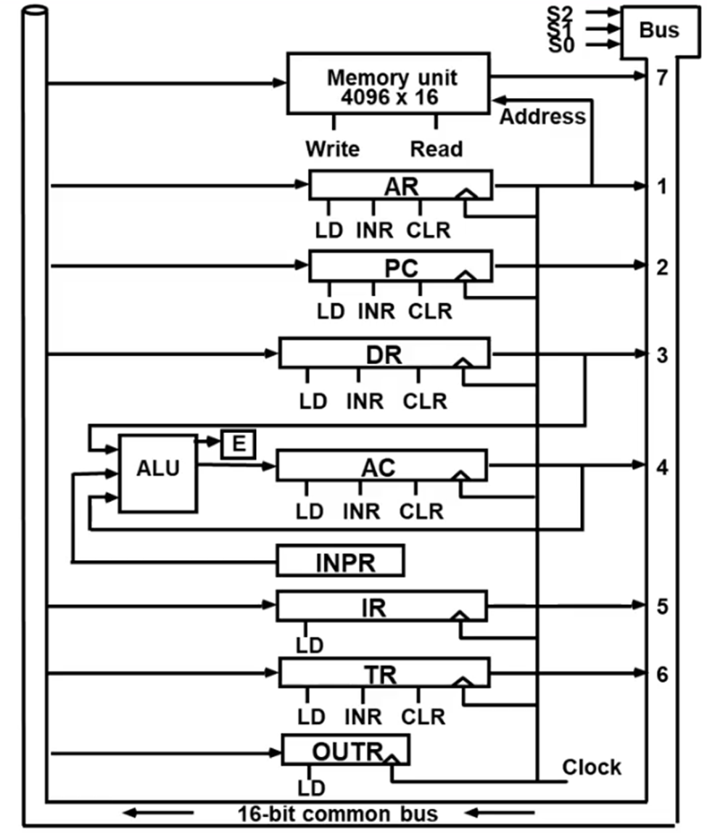

پاسخ:

از آنجا که ثبات‌ها ۱۶ بیتی اند اما ممکن است عملیات‌های ALU بیشتر باشد، این بیت نقش carry خروجی را بازی میکند.

پایه‌های کنترلی (select) برای مولتیپلکسر گذرگاه اند که انتخاب میکنند کدام دستگاه به گذرگاه متصل باشد. در صورتی که همه آن‌ها صفر باشند هیچ دستگاهی متصل نخواهد بود.

از گذرگاه ورودی نمیگیرد زیرا ورودی آن از IO می‌آید. برای خروجی گرفتن از این ثبات باید حتما از ALU منتقل شد. یعنی به طور مثال باید آن را با صفر جمع کرد تا نتیجه در AC برود و سپس آن را در حافظه نوشت.

# **لکچر ۱۵:**

1. فرمت دستورات کامپیوتر پایه کتاب مانو برای دستورات Memory-Reference را توضیح دهید. چه بخش‌هایی دارد و کاربرد هر بخش چیست؟ هر بخش چند بیت دارد؟ در صورت یک بودن بیت I عملگر مشابه چه متغیری از زبان‌های برنامه‌نویسی عمل می‌کند؟ سایر دستورات آن چه فرمتی دارند؟

پاسخ: سه بخش دارد

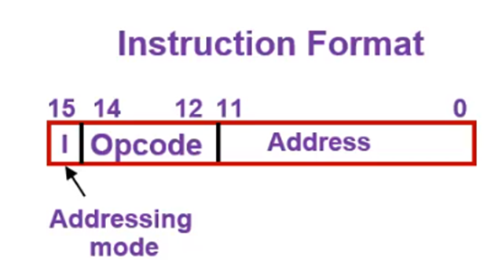

Operand Address: که نشان می‌دهد عملوند ورودی در چه جایی از حافظه است. و ۱۲ بیت دارد زیرا حافظه ۴۰۹۶ کلمه دارد.

Operation Code: مشخص کننده عملیات است. ۳ بیت دارد.

Addressing Mode: که نشان می دهد آیا عملگر داده شده به طور مستقیم آدرس داده مورد استفاده است، یا خود مقداری که در آدرس موجود در operand، آدرس داده می‌باشد. یک بیت است. در صورتی که این بیت (که همان I) است یک باشد نوع آدرس دهی به صورت indirect خواهد بود و مشابه پوینتر در زبان C عمل خواهد کرد.

ساختار سایر دستورات به شکل زیر است:

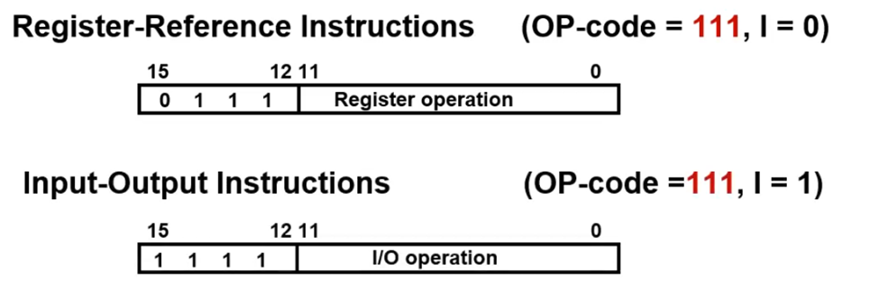

1. با توجه به اینکه Bxxx (هگزادسیمال) دستور STR به صورت غیر مستقیم است، پس از اجرای دستور BA9C داده داخل accumulator در کجا ذخیره می‌شود؟ تمامی مقادیر و آدرس ها به صورت هگزادسیمال می‌باشند.

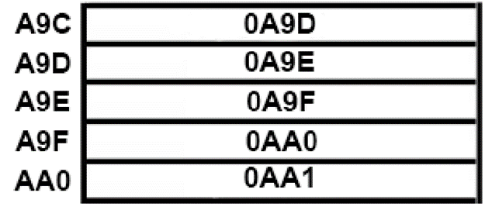

پاسخ: ابتدا مقدار آدرس A9C خوانده می‌شود که مقدار آن 0A9D است. از آنجا که نوع ادرس‌دهی غیر مستقیم است از این مقدار به عنوان آدرس استفاده می‌شود که مقدار آن را از حافظه میخوانیم و به عنوان Effective Addess استفاده می‌کنیم. پس مقصد نهایی این عملیات خانه A9E می‌باشد.